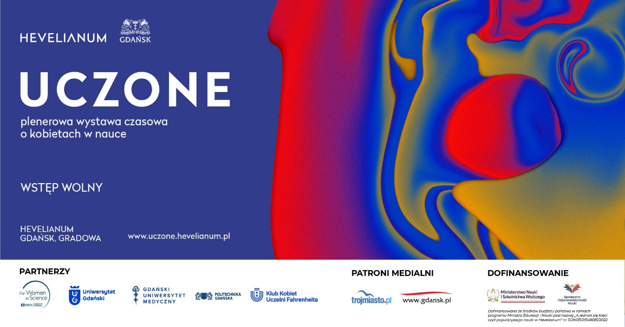

Informacja prasowa
22 maja 2024 r.

UCZONE! Kobiety, które uszczęśliwia nauka.
Otwarcie plenerowej wystawy podczas Pikniku Nauki Fahrenheita!

Poznajcie 12 gdańskich współczesnych naukowczyń – eksplorują różne obszary nauki, pochodzą z różnych uczelni i placówek badawczych, ale wszystkie chcą zostawić po sobie lepszy świat. Centrum nauki Hevelianum zaprasza na czasową wystawę plenerową pt. UCZONE. Otwarcie już 26 maja na głównym placu Góry Gradowej, podczas 3. Pikniku Nauki Fahrenheita.

W czasie wernisażu wystawy UCZONE będzie można poznać bohaterki,
ich dokonania i dowiedzieć się więcej o tym, jakie znaczenie dla życia każdego
z nas mają ich badania.

Tematem przewodnim 2024 roku w Hevelianum są kobiety w nauce
Z raportu ONZ „Nauka w Polsce 2022” wynika, że wśród wszystkich badaczy
w polskich instytucjach naukowych kobiety stanowią 45 procent, jednak wśród badaczy z tytułem profesora jest ich zaledwie 27 procent – mówi Paweł Golak, dyrektor Hevelianum. Promując naukowczynie chcemy, aby stały się one dla wielu młodych kobiet inspiracją do obrania naukowej ścieżki kariery zawodowej. Prezentujemy przy tym nie tylko ich pasje zawodowe, ale również hobby, ulubione formy spędzania czasu, marzenia, aby pokazać, jak są szczęśliwymi, spełnionymi i inspirującymi bohaterkami.

Prezentowane na wystawie naukowczynie zajmują się różnorodnymi obszarami badawczymi, m.in.: leczeniem raka i stwardnienia rozsianego, odkrywaniem skutków zmian klimatu, szukaniem rozwiązań wspierających grupy zagrożone wykluczeniem społecznym, sposobów przeciwdziałania uprzedzeniom
i dyskryminacji, a także badaniem historii Gdańska czy eksperymentowaniem
z nowymi materiałami i doskonaleniem technik badawczych.

Kobiety wnoszą ogromny wkład w rozwój nauki, jednak ich reprezentacja w tym obszarze nadal jest niewystarczająca. Wszelkie aktywności promujące naukę w społeczeństwie, a w szczególności wśród dziewcząt i młodych kobiet są niezwykle istotne. W obecnym pełnym wyzwań świecie musimy szczególnie wspierać naukowczynie i pokazywać, że ich codzienna praca może być inspiracją dla każdego z nas – mówi prof. dr hab. Ewa Łojkowska, przewodnicząca Jury polskiej edycji Programu L’Oréal-UNESCO Dla Kobiet i Nauki.

W ramach dostępności zadbano, by czytelność oraz przekaz były dla odbiorcy proste i niehermetyczne. Towarzysząca wystawie strona internetowa https://uczone.hevelianum.pl/ uzupełni ją o filmy prezentujące naukowczynie, zapewniając jednocześnie dostępność dla osób z niepełnosprawnościami.

Wyboru bohaterek wystawy UCZONE wraz z Hevelianum dokonali: kadra profesorska Uniwersytetu Gdańskiego, Politechniki Gdańskiej, Gdańskiego Uniwersytetu Medycznego i Akademii Sztuk Pięknych w Gdańsku, Klub Kobiet Uczelni Fahrenheita, przedstawiciele miasta Gdańska i programu L'Oréal-UNESCO Dla Kobiet i Nauki. Przewodniczącą rady programowej jest prof. dr hab. Ewa Łojkowska.

Wystawę zaprojektowało STUDIO 1:1, dając jej nowoczesną i atrakcyjną formę. Każda z bohaterek została sportretowana przez fotografa Dominika Kulaszewicza.

Wystawa została dofinansowana ze środków budżetu państwa w ramach programu Ministra Edukacji i Nauki pod nazwą „A jednak się kręci czyli popularyzacja nauki w Hevelianum” nr SONP/SP/549081/2022.

Organizatorzy: Hevelianum, miasto Gdańsk
Partnerzy: L'Oréal-UNESCO dla Kobiet i Nauki, Uniwersytet Gdański, Gdański Uniwersytet Medyczny, Politechnika Gdańska, Klub Kobiet Uczelni Fahrenheita
Patroni medialni: trojmiasto.pl, gdansk.pl
Dofinansowanie: Ministerstwo Nauki i Szkolnictwa Wyższego, Społeczna Odpowiedzialność Nauki

